**Всероссийская олимпиада школьников. Муниципальный этап 2024/25 уч.г.**

**Математика, 11 класс, решения**

**Время выполнения 235 мин. Максимальное кол-во баллов – 35**

**Все задания по 7 баллов**

**Критерии оценивания заданий**

|  |  |
| --- | --- |
| **Баллы** | **Правильность (ошибочность) решения** |
| 7 | Полное (верное) решение. |
| 6-7 | Верное решение. Имеются небольшие недочеты, в целом не влияющие на решение. |
| 5-6 | Решение в целом верное. Однако не рассмотрены отдельные случаи, либо решение содержит ряд ошибок, но может стать правильным после небольших исправлений или дополнений. |
| 4 | Верно рассмотрен один из двух (более сложный) существенных случаев, или в задаче типа «оценка+пример» верно получена оценка. |
| 2-3 | Доказаны вспомогательные утверждения, помогающие в решении задачи, или в задаче типа «оценка+пример» верно построен пример. |
| 1 | Рассмотрены отдельные важные случаи при отсутствии решения (или при ошибочном решении). |
| 0 | Решение неверное, продвижения отсутствуют. |
| 0 | Решение отсутствует. |

***\*Указания к оцениванию задач содержатся также в комментариях к решениям***

11.1. Случайным образом выбрали число от $1$ до $2024$. Найдите вероятность того, что выбрано число, все цифры которого меньше $5$.

**Ответ. $\frac{3}{23}$** .

**Решение.** *Способ 1.* Cделаем все числа четырёхзначными, дополнив, если надо, нулями слева. Добавив $0000$, посчитаем число кодов от $0000$ до $2024$. В каждом разряде, кроме первого слева, есть $5$ вариантов. Поэтому кодов вида $0***$ и $1***$ будет по $5^{3}=125$, кодов вида $200*$, $201*$, $202*$– по $5$. Значит, всего имеем $2∙125+3∙5=265$ кодов, а чисел будет на одно меньше. Искомая вероятность равна $\frac{264}{2024}=\frac{3}{23}$.

*Способ 2.* Интересующий нас ряд можно считать рядом чисел $1, 2, …, n$ в пятеричной системе счисления. Тогда $n={2024}_{5}=2∙5^{3}+2∙5^{1}+4=264$.

***Комментарий.*** *Любое полное решение задачи – 7 баллов. За каждую арифметическую ошибку снимается 2 балла. Приведён только ответ – 1 балл. Задача не решена или решена неверно – 0 баллов.*

11.2. Пусть $f(n)$– наибольший нечётный делитель натурального числа $n$. Например, $f\left(35\right)=35$, $f\left(108\right)=9$, $f\left(256\right)=1$. Вычислите значение суммы

$f(117)+f(118) + ... + f(230)+f(231)$.

**Ответ. $13427$** .

**Решение.** Наибольшие нечётные делители никаких двух из данных чисел не могут совпасть, так как числа с одинаковыми наибольшими нечётными делителями либо равны, либо отличаются минимум в $2$ раза. Получается, что наибольшие нечётные делители чисел $117, 118, …, 230, 231$ отличаются друг от друга. Получается, что наибольшие нечётные делители чисел от $n+1$ до $2n$– это $n$ различных нечётных чисел, которые не превышают $2n$. Следовательно, это числа $1, 3, 5, …, 2n-1$. Если к набору чисел добавить число $232$, то искомая сумма будет равна

$1+3+5+…+231-f\left(232\right)=\frac{1+231}{2}∙116-29={116}^{2}-29=13427$.

***Комментарий.*** *Любое верное решение – 7 баллов. Приведено верное в целом рассуждение, содержащее незначительные пробелы или неточности, включая арифметическую ошибку в вычислении последней суммы – до 5 баллов. Если решение не доведено до конца, за доказательство полезных вспомогательных утверждений – 2-3 балла. Задача не решена или решена неверно – 0 баллов.*

11.3. Назовём прямую, пересекающую параболу $y=ax^{2}$ с вершиной в точке $C$ в двух точках $P$ и $Q$, особенной, если угол $PCQ$ прямой. Докажите, что все особенные прямые проходят через одну точку.

**Решение.** Пусть $y=kx+b$– уравнение особой прямой, проходящей через точки $P(x_{1};ax_{1}^{2})$, $Q(x_{2};ax_{2}^{2})$. Тогда, во-первых, $x_{1}$ и $x_{2}$– корни квадратного уравнения $ax^{2}=kx+b$ и по теореме Виета их произведение равно $-\frac{b}{a}$. Во-вторых, из перпендикулярности векторов $\vec{CP}=(x_{1};ax_{1}^{2})$ и $\vec{CQ}(x_{2};ax_{2}^{2})$ следует равенство нулю их скалярного произведения, т.е. $x_{1}x_{2}+a^{2}x_{1}^{2}x_{2}^{2}=0$, откуда с учётом условия $x_{1}x_{2}=-\frac{b}{a}$. Значит, $ab=1$. Это означает, что $b=\frac{1}{a}$, т.е. все особые прямые $y=kx+b$ проходят через точку $\left(0;\frac{1}{a}\right)$.

***Комментарий.*** *Любое полное решение задачи – 7 баллов. Для приведенного решения следующие критерии суммируются. По теореме Виета записано произведение корней квадратного уравнения – 2 балла; получено условие $ab=1$– 3 балла; найдена искомая точка – 2 балла. Задача не решена или решена неверно – 0 баллов.*

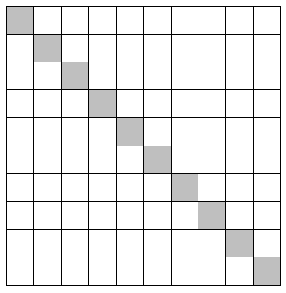11.4. В клетках квадрата $10×10$ расставлены числа от $1$ до $100$ так, что соседние числа стоят в соседних клетках. Соседними считаются клетки, имеющие общую сторону. Какое наименьшее значение может принимать сумма чисел, расположенных в серых клетках (см. рисунок) ?

**Ответ. $140$**.

**Решение.** *Оценка.* Раскрасим клетки таблицы в шахматном порядке. Если вписывать числа по порядку, то цвет и чётность будут синхронно чередоваться. Поэтому все чётные числа будут на одном цвете, все нечётные – на другом.

Рассмотрим числа $a_{1}<a_{2}<…<a_{10}$, стоящие на главной диагонали (конечно, на диагонали они могут стоять не по порядку). Эти числа одинаковой чётности, значит, они отличаются как минимум на $2$. Поэтому

$$a_{1}≥1, a_{2}≥3, a_{3}≥5, …, a_{9}≥17.$$

Докажем, что $a_{10}≥59$. Предположим, что мы вписывали числа в клетки доски в порядке их возрастания. Тогда в тот момент, когда мы вписывали на диагональ десятое число, покидаемая нами половина доски была заполнена (ибо мы в неё уже не вернёмся). Эта половина (включая диагональ) содержит $55$ клеток: $30$ белых и $25$ чёрных. Но при заполнении доски белые и чёрные клетки чередуются. Поэтому к этому моменту были заполнены ещё как минимум четыре чёрные клетки в другой половине доски, т.е. всего заполнено не меньше $59$ клеток. Имеем $1+3+5+…+17+59=140$.

*Пример* для суммы $140$ изображен на рисунке.

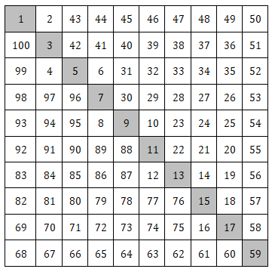

***Комментарий.*** *Полное обоснованное решение – 7 баллов. Получена оценка – 4 балла, приведён пример – 3 балла, баллы суммируются. За рассмотрение неоптимальных примеров баллы не начисляются. Задача не решена или решена неверно – 0 баллов.*

11.5. Точка $M$– середина стороны $BC$ остроугольного треугольника $ABC$, внутри которого отмечена точка $P$ так, что $∠BAP=∠CAP$. Около треугольников $ABP$ и $ACP$ описали окружности $ω_{1}$ и $ω_{2}$. Прямая *MP* пересекает окружность $ω_{1}$ в точке $D$, а $ω_{2}$– в точке $E$, причем $DE=MP$. (Точка $P$ лежит между точками $M$ и $E$, а точка $E$– между точками $P$ и $D$.) Докажите, что $BC=2BP$.

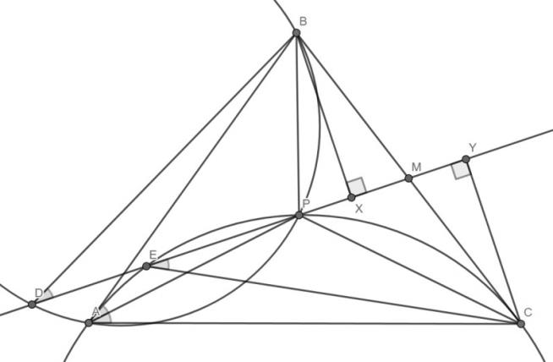**Решение.** *Способ 1.* Четырёхугольник $AEPC$– вписанный, поэтому $∠CAP=∠CEP$. Аналогично четырёхугольник $BPAD$– вписанный, поэтому $∠BDP=∠BAP=∠CAP=∠CEP.$ Опустим высоты $BX$ и $CY$ на прямую $MP$. Заметим, что прямоугольные треугольники $BMX$ и $CMY$ равны по гипотенузе $BM=MC$ и острому углу $∠BMX=∠CMY$, откуда получаем $BX=CY$. Заметим, что прямоугольные треугольники $CYE$ и $BXD$ равны по катету $CY=BX$ и острому углу $∠CEY=∠CEP=∠BDP=∠BDX$, откуда получаем $YE=XD$. Тогда $0=YE-XD=\left(YM+MP+PE\right)-(XP+PE+ED)=YM-XP$*.* Получается, что $XP=YM=XM$*.* Следовательно, в треугольнике $BPM$ высота $BX$ совпадает с медианой, поэтому он является равнобедренным, и $BP=BM=\frac{BC}{2}$, что и требовалось.

*Способ 2.* После равенства $∠BDP=∠CEP$ можно было закончить решение иначе. Можно доказать, что треугольники $BDP$ и $CEM$ равны, откуда и следует $BP=CM=\frac{BC}{2}$. По теореме синусов для треугольников $BDM$ и $CEM$ имеем

$$\frac{BD}{\sin{∠BMD}}=\frac{BM}{\sin{∠BDM}}=\frac{CM}{\sin{∠CEM}}=\frac{CE}{\sin{∠CME}}.$$

Поскольку $∠BMD+∠CME={180}^{°}$, получаем $BD=CE$. Тогда треугольники $BDP$ и $CEM$ равны по двум сторонам $BD=CE$*, $DP=EM$* и углу между ними $∠BDP=∠CEM$.

***Комментарий.*** *Любое полное решение задачи – 7 баллов. Корректно доказано, что треугольники $BDP$ и $CEM$ равны, но дальнейших продвижений нет – 6 баллов. Допущена ошибка в доказательстве равенства треугольников $BDP$ и $CEM$, либо доказано, что $BD=CE$, но дальнейших продвижений нет – 3 балла. Доказано, что $∠CEM=∠PDB$, либо $∠CAP=∠CEM$, либо $∠BAP=∠BDP$, но дальнейших продвижений нет – 2 балла.*